一、四川大学因公出国（境）申报系统申请人操作指南

- 登录OA系统（地址：http://noa.scu.edu.cn，用户名：一卡通号，初始密码：1），进入工作导航页面，单击“因公出国（境）申报”
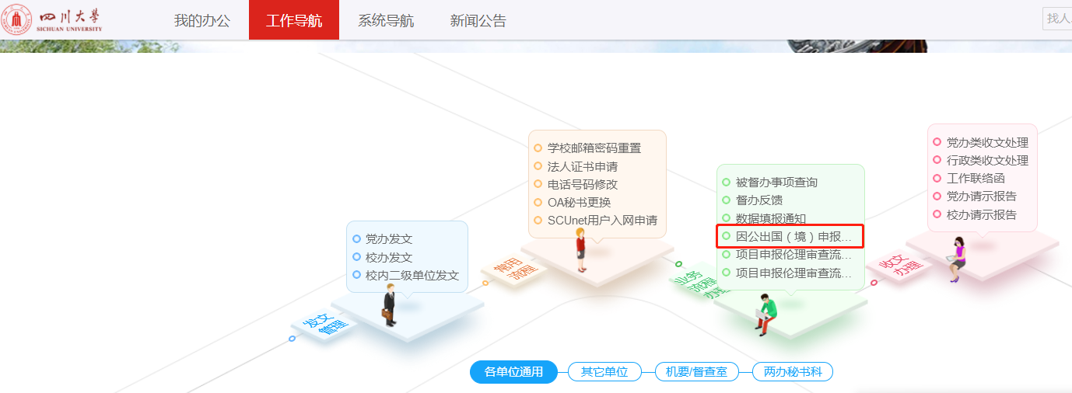

- 进入因公出国（境）申报界面，单击框内相应类别申请表进行填报
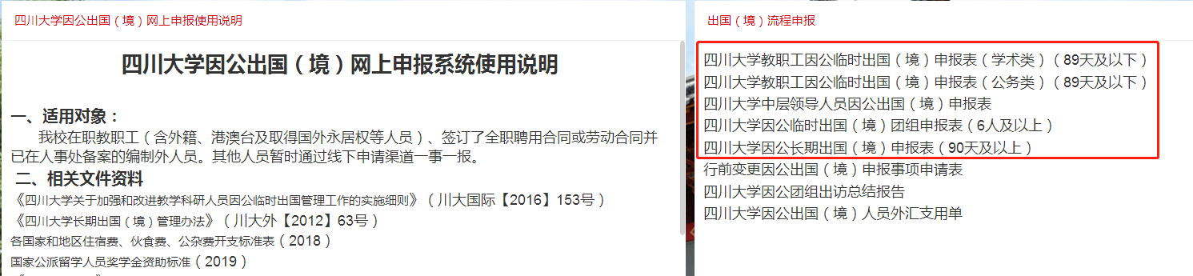

- 完成申请表单内容填写，提交后等待相关人员审核审批
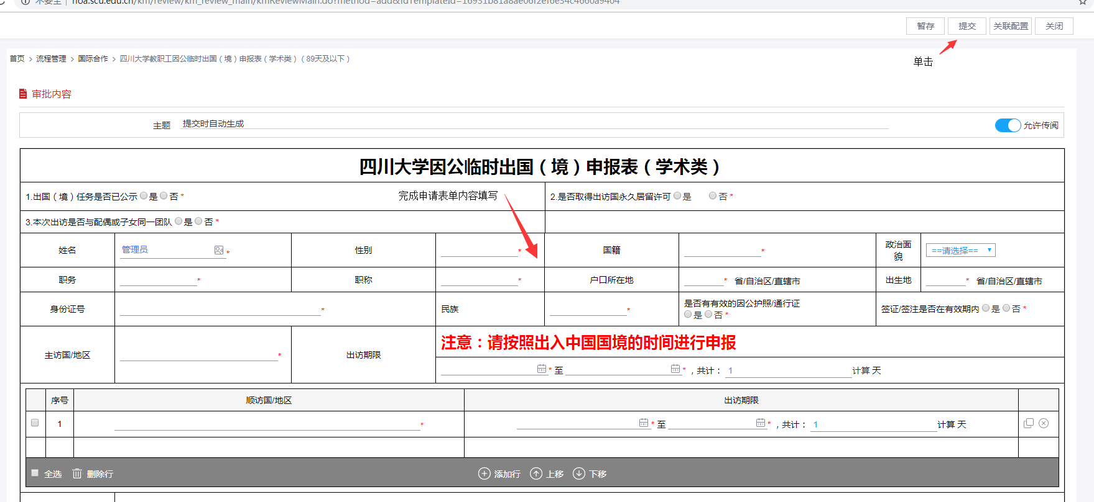

- 具体填报要求，详见系统首页《四川大学因公出国（境）网上申报系统使用说明》

- 在因公出国（境）申报界面，单击“出国（境）申报查看”，可查看与本人相关的所有出国申报数据，如下图所示：

业务问题请咨询： 高老师 85462991 张老师85467116
系统使用请咨询： 余老师 18011023416 邓老师 13643623852

二、四川大学因公出国（境）申报系统审核指南
- 登录OA系统，进入首页，在我的办公中点击待办事项
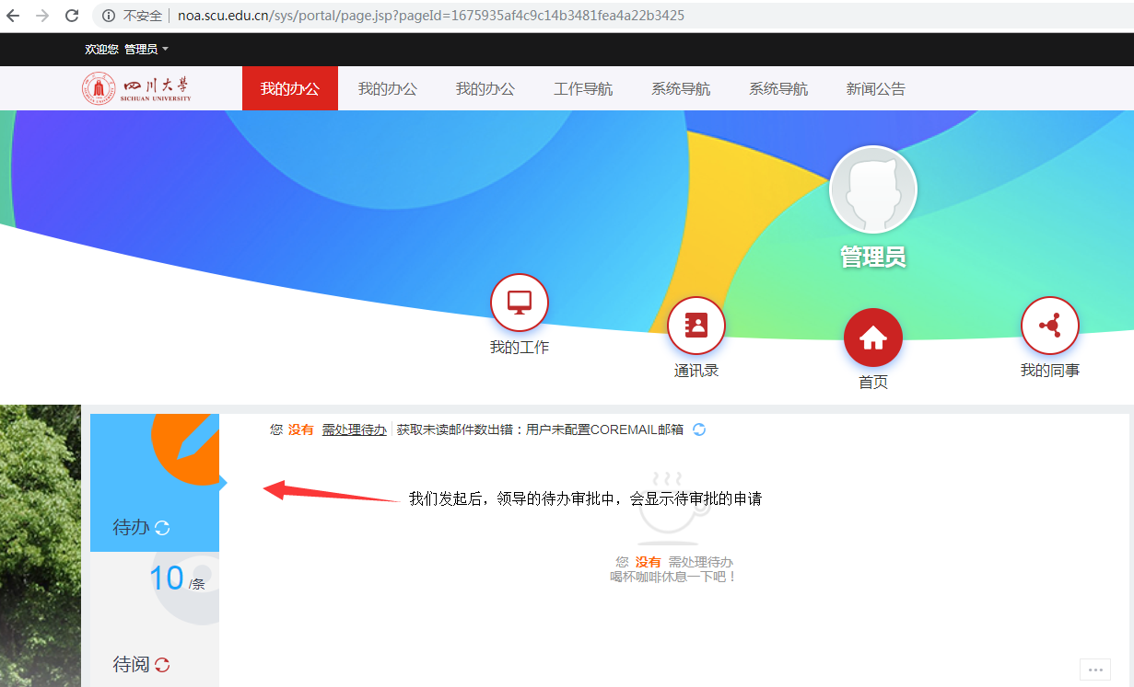
- 在申报表下方的流程处理界面，填写审批意见后点击提交，完成审核
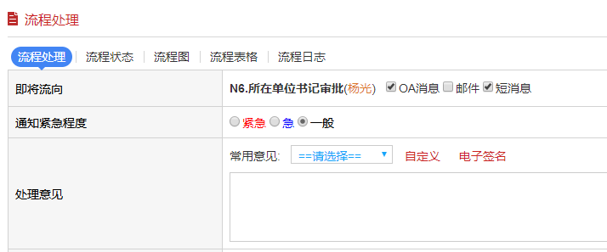

业务问题请咨询： 高老师 85462991 张老师85467116
系统使用请咨询： 余老师 18011023416 邓老师 13643623852

国际处外事办证服务中心
2019年4月29日

各位老师，疫情期间参加线上国际会议等活动仍属于外事活动，根据要求仍按照外事活动管理规定进行管理。因此各单位教师如参加外方举办的线上国际会议，必须通过四川大学因公出国（境）网上申报系统进行申报备案。
申报与审批流程与因公出国（境）任务相同，其中：
1.出访期限填写会议举办时间；
2.出访路线填写会议举办城市；
3.附件中行程计划表改为会议信息介绍，内容包括：
a)会议名称、主题、议题、举办时间、议程；
b)会议主办方及其背景介绍；
c)参会人员名单；
d)参加会议的必要性；
e)会议是否涉及“一中一台”问题及其它敏感问题及对策。

学校人事处 张珊珊老师 85405915
学校计财处 张利军老师 85400144

